备案系统操作指导

1 注册账号
1.1 注册备案账号
登录网站 https://icp.cloud.21vianet.com
- 点击 “注册”
- 填写账号信息。系统会默认注册邮箱为登录账号，如果邮箱或手机已经注册过，请更换其他邮箱或手机号码，如图1.1所示
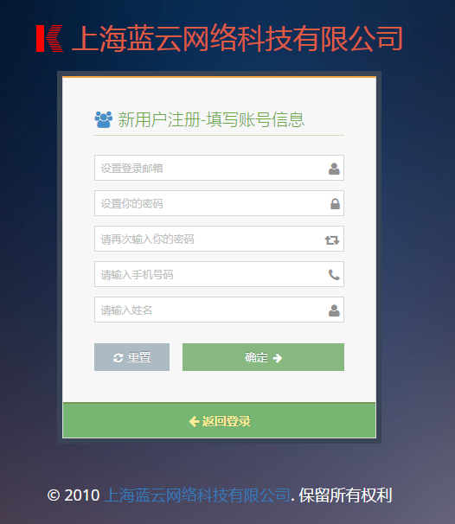
图1.1

- 注册成功后即可点击“返回登录”开始正常操作

2 输入备案信息
2.1登陆备案系统，点击 “申请备案” 进入校验页面，如图2.1-1～图2.1-2所示。
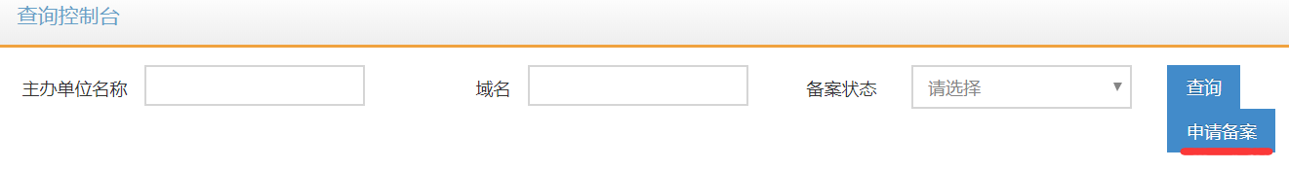
图2.1-1
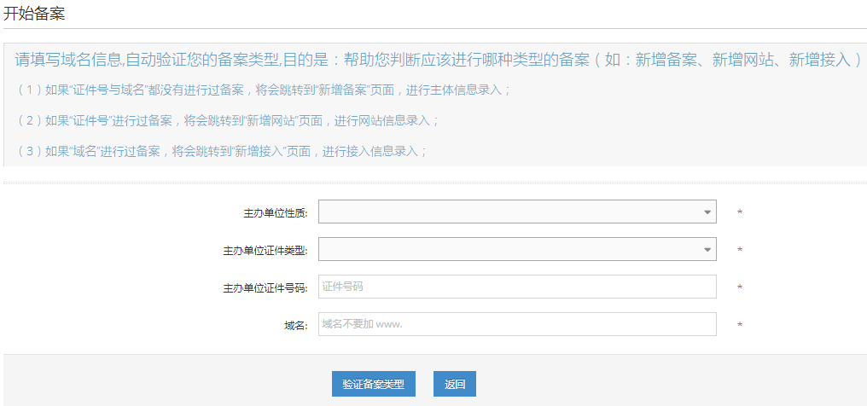
图2.1-2

填写备案的域名及主办单位证件信息，系统会根据域名及主办单位证件号码来核实是否存在已备案记录，没有备案记录的则被认定为首次备案。

2.2首次备案即跳转至填写主体信息，具体操作如图2.2-1～图2.2-2所示。
填写主体信息请注意以下几点：
- 三证合一后的营业执照号码，请填写 “统一社会信用证代码”。
- 主办单位通讯地址，请填写真实准确并且详细的信息，具体到街道以及门牌号，例如，农村单位应详细填写到村，城镇单位应填写到街道门牌号或信箱号。
- 投资者或上级主管单位，若无特定投资人或主管单位，填写主办单位名称即可。
- 主办单位负责人，以公司为主体进行备案，主体负责人建议填写营业执照上法人的相关信息。
- 办公室电话和手机号码，归属地需与主办单位所在地对应一致。
- 负责人证件号码，最后一位若为 “X”，请大写。

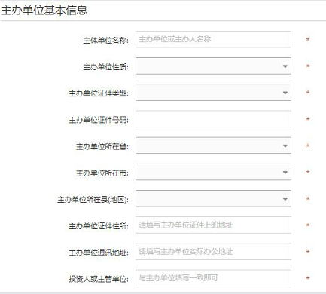
图2.2-1

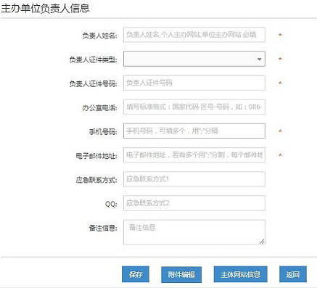
图2.2-2

2.3填写网站信息，具体操作如图2.3-1～图2.3-2所示。
- 网站名称：不可将域名或网址作为网站名称；主办单位性质为非国家级单位的网站，不得以 “中国” 等字头命名。
- 网站首页URL：填写顶级域名对应网址即可（如www.abc.com）；根据现阶段管局规定，备案主要针对顶级域名，顶级域名已备案的二级域名可以正常使用。
- 若网站负责人与主办单位负责人非同一人，请分别填写他们的手机号码和电子邮件，且二者信息不可相同。
- 新增网站时，建议先查看主办单位信息，若主办单位信息与实际情况不符，需先修改主办单位信息，进行备案变更操作；备案变更管局审核通过后再新增（注意：修改主体信息时无法进行新增操作）。
- 自 2018 年 1 月 1 日起，从事互联网信息使用的域名应为其依法依规注册所有，个人性质备案域名注册者应为本人，单位性质备案域名注册者应为单位（含公司股东）、单位主要负责人或高级管理人员；同时，必须是通过国家批复的顶级域名，且在通过国家批复的域名注册服务机构进行注册。
- 特别注明：2.1系统发现证件号已有备案但域名无备案记录，系统自动跳转到先写网站信息
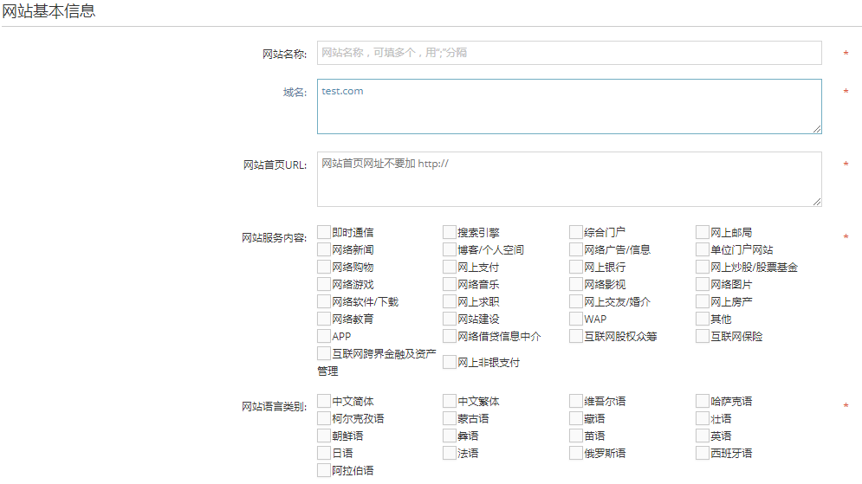
图3.2.3-1
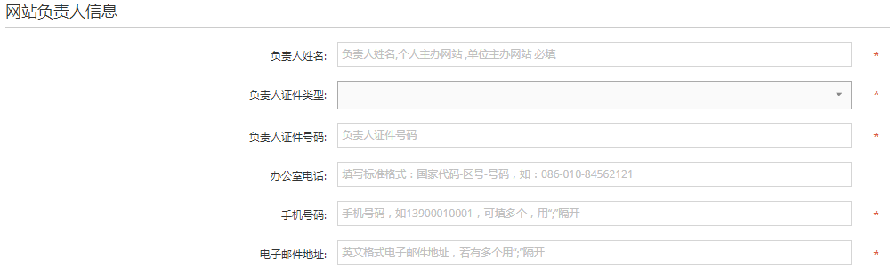
图3.2.3-2

2.4 网站接入信息，如图2.4所示。
- 网站IP地址：必须填写属于我公司网段的IP地址。
- 网站接入方式：云接入。
- 服务器放置地点：可以选择 “北京” 或 “上海” 或“河北”。
- 新增接入时，建议先查看主体信息，若主体信息与实际情况不符，需先修改主体信息，进行备案变更操作；备案变更管局审核通过后再新增（注意：修改主体信息时无法进行新增操作）。
- 特别注明：2.1系统发现证件号和域名都有备案记录，系统自动跳转到先写网站接入信息

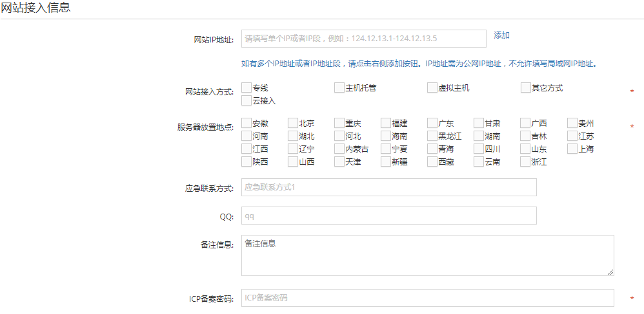
图2.4

3上传备案资料
注意事项：
- 点击“PC上传”后按照系统指示选择文件，逐步上传相应附件，如图3-1所示。
- 所有附件应为 “原件彩色扫描件” 或 “原件拍照” ，格式为jpg 格式。
- 大陆境内身份证需在3个月内有效。身份证正反面需要合成一张图片上传。
- 《网站备案信息真实性核验单》只需填写 “网站主办者名称” （备案主办单位名称） 和“网站域名” （不需加www. ），并在“网站负责人签字”处签字加盖公章（个人备案需要按手印）即可。请勿在“核验人签字及单位盖章” 处填写任何信息。
- 域名证书：首次备案时可在“现场核验照片”处上传此份文件代替暂未获得的照片。
- 域名证书中的注册者需与备案主体或主体负责人一致。

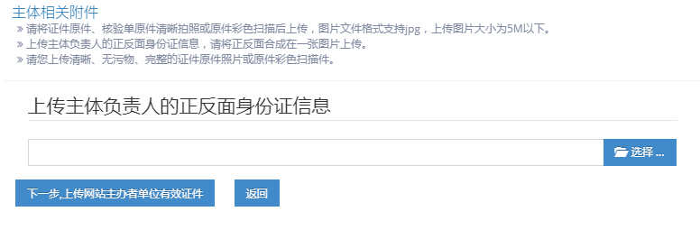
图3-1

- 如未涉及前置审批项，则直接点击“返回首页”，如图3-2所示
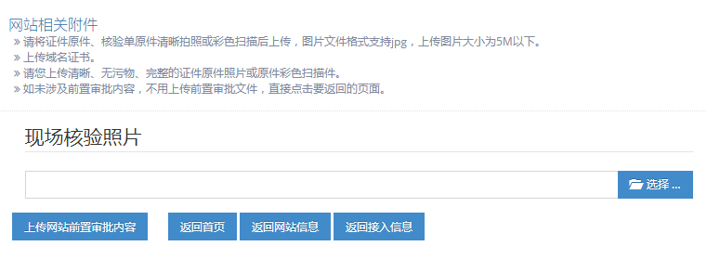
图3-2

4提交备案信息注意事项
- 新增备案时如要提交多个网站申请，在返回首页后，点击 “编辑”，在页面下方找到“主体网站信息”，进入下个页面，点击 “新增网站”，可以继续录入网站。如图4-1～图4-3所示。
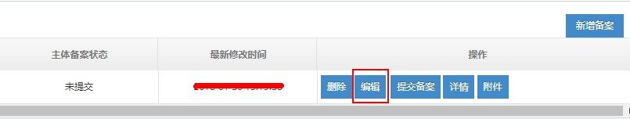
图4-1
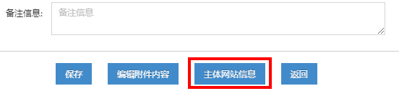
图4-2

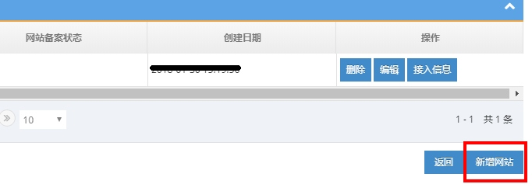
图4-3

- 如无其他网站备案，点击 “提交备案”，等待初审。如图4-4所示。
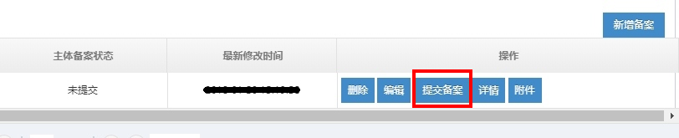
图4-4

- 为确保审核通过，域名在审核期间不要开启隐私保护。

5备案变更及注销

5.1 变更备案
客户可以变更已经通过管局审核的备案信息，但变更必须要再次提交管局审核才可生效，点击首页的“变更备案” 等待几秒后跳转到 “变更备案信息” 选项卡，选择在对应处编辑修改后点击 “提交备案” 即可。如图5.1-1～图5.1-2所示。
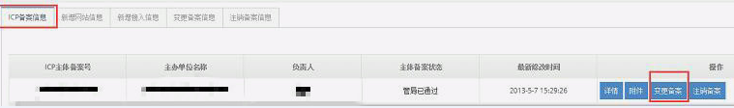
图5.1-1
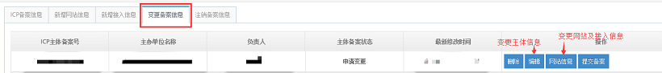
图5.1-2

操作备案变更请注意：变更备案时，核验单内网站负责人签字日期有效期为3个月，过 期需要重新进行面签。

5.2注销备案
若已经备案成功的信息需要删除，可以进行注销备案的操作。先在首页中选择“注销备案”，如图5.2-1所示。

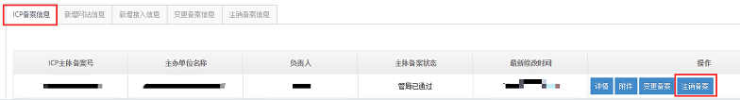
图5.2-1

在跳转页面中选择对应注销项，如图5.2-2所示。
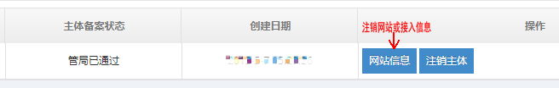
图5.2-2

确认注销类型后填写相关信息并“保存”，如图5.2-3所示。
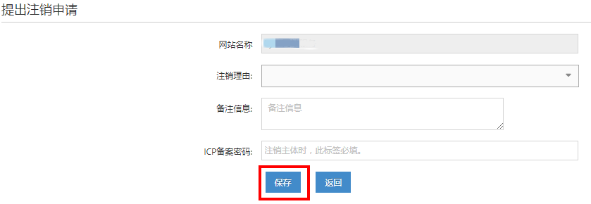

回到主页面的“注销备案信息”选项卡中提交备案即可，如图5.2-4所示。
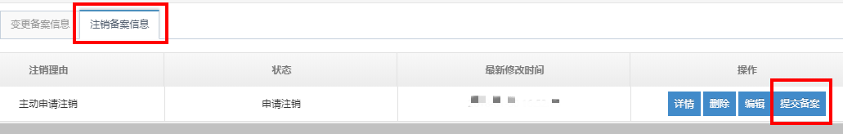

6备案信息提交后的备案操作
- 提交备案后我们会在2个工作日内进行审核，并以邮件或电话和您沟通有关信息资料的具体问题，请保持电话畅通并及时查看邮件。
- 初审通过后，我们会邮件通知您下一步操作，请按邮件要求完成拍照，并携带 “网站真实性核验单+网络安全责任书”原件到蓝云面签或自制幕布拍照并邮寄资料。
- 面签地址：
北京（同时也是资料邮件地址）：朝阳区酒仙桥东路1号 电话：4000890365
上海：上海浦东区科苑路88号3号楼657室 电话：021-28986102
- 我们收到纸质备案材料和照片后会在1.5个工作日内进行审核，审核期间如遇到问题， 我们会电话和邮件与您沟通有关信息资料的具体问题，请保持电话畅通并及时查看邮件。当您的信息准确无误时，我们将直接上报管局。
- 备案成功后，管局将邮件和短信通知主办单位负责人。
附：部分省份管局审核周期预估，最终审核时间以管局为准
3周：甘肃、云南
2周：北京、湖北、天津、江西、广西、内蒙古、浙江、河北、黑龙江
1周：广东、江苏、河南、陕西、安徽、福建、贵州、辽宁、海南、湖南
3天：重庆、上海
- 提交备案信息之后，您可以在相应的备案类型模块内查询备案进度，如图6-1所示。
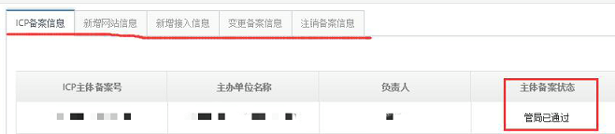
图6-1
- 如果管局审核未通过，我们会电话和邮件与您沟通，告知原因并协助您再次上报信息资料，请保持电话畅通并及时查看邮件。

